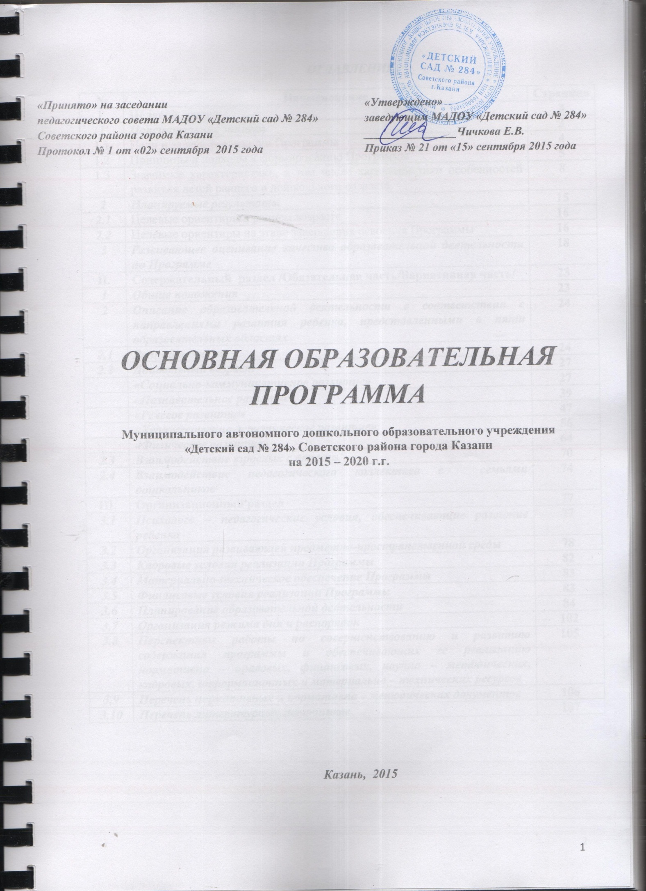
ОГЛАВЛЕНИЕ
№ | Наименование | Страница
I. | Целевой раздел | 3
1 | Пояснительная записка | 3
1.1 | Цели и задачи реализации Программы | 4
1.2 | Принципы и подходы к формированию Программы | 5
1.3 | Значимые характеристики, в том числе характеристики особенностей развития детей раннего и дошкольного возраста | 8
2 | Планируемые результаты | 15
2.1 | Целевые ориентиры в раннем возрасте | 16
2.2 | Целевые ориентиры на этапе завершения освоения Программы | 16
3 | Развивающее оценивание качества образовательной деятельности по Программе | 18
II. | Содержательный раздел /Обязательная часть/Вариативная часть/ | 23
1 | Общие положения | 23
2 | Описание образовательной деятельности в соответствии с направлениями развития ребенка, представленными в пяти образовательных областях | 24
2.1 | Ранний возраст | 24
2.2 | Дошкольный возраст | 27
 | «Социально-коммуникативное развитие» | 27
 | «Познавательное развитие» | 39
 | «Речевое развитие» | 47
 | «Художественно-эстетическое развитие» | 56
 | «Физическое развитие» | 64
2.3 | Взаимодействие взрослых с детьми | 70
2.4 | Взаимодействие педагогического коллектива с семьями дошкольников | 74
III. | Организационный раздел | 77
3.1 | Психолого – педагогические условия, обеспечивающие развитие ребенка | 77
3.2 | Организация развивающей предметно-пространственной среды | 78
3.3 | Кадровые условия реализации Программы | 82
3.4 | Материально-техническое обеспечение Программы | 83
3.5 | Финансовые условия реализации Программы | 83
3.6 | Планирование образовательной деятельности | 84
3.7 | Организация режима дня и распорядок | 102
3.8 | Перспективы работы по совершенствованию и развитию содержания программы и обеспечивающих ее реализацию нормативно – правовых, финансовых, научно – методических, кадровых, информационных и материально – технических ресурсов | 105
3.9 | Перечень нормативных и нормативно – методических документов | 106
3.10 | Перечень литературных источников | 107

I. ЦЕЛЕВОЙ РАЗДЕЛ ПРОГРАММЫ
1. Пояснительная записка
Общие сведения о МАДОУ «Детский сад № 284»
Полное наименование:
на русском языке: Муниципальное автономное дошкольное образовательное учреждение «Детский сад № 284» Советского района города Казани.
сокращенное наименование на русском языке: МАДОУ «Детский сад № 284».
полное наименование на татарском языке: Казан шәһәре Совет районың “284нче балалар бакчасы” муниципаль автономияле мәктәпкәчә белем учреждениясе.
сокращенное наименование на татарском языке: МАМБУ «284нче балалар бакчасы».
Адрес: 420071, РТ, г. Казань, ул. Мира, дом 33А
Телефон: 234-48-01
Режим работы: с 6.30 – 18.30 (2 дежурные группы)
с 7.30 – 18.00 (4 группы)
выходной: суббота, воскресенье
Основная функция МАДОУ «Детский сад № 284»: воспитание и обучение, обслуживание, уход, присмотр, оздоровление.
Принцип комплектования групп: одновозрастное.
Рассчитан на 115 мест согласно нормам.
Количество групп – 6
Группа раннего возраста – 1
Дошкольных групп – 5
Виды групп:
Общеразвивающие.
Приоритетные направления: художественно – эстетическое, физкультурно – оздоровительное.

МАДОУ «Детский сад № 284» осуществляет свою образовательную, правовую, хозяйственную деятельность на основе: Устава МАДОУ «Детский сад № 284», утвержден приказом Комитета земельных и имущественных отношений Исполнительного комитета г.Казани от 13.11.2015г. № 2306/кзио - пк; Лицензии на осуществление образовательной деятельности серии 16Л 01 № 0002219 от 08.05.2015г.

Основная образовательная Программа МАДОУ «Детский сад № 284» разработана в соответствии с
- Федеральным государственным образовательным стандартом дошкольного образования (Приказ Министерства образования и науки РФ от 17 октября 2013 г. №1155);
- Примерной основной образовательной программой дошкольного образования (одобрена решением федерального учебно – методического объединения по общему образованию – протокол от 20 мая 2015 г. № 2/15);
- Примерной общеобразовательной программой дошкольного образования «От рождения до школы» (под редакцией Н.Е.Вераксы, Т.С.Комаровой, М.А.Васильевой) в соответствии с ФГОС ДО;
- Региональной программой дошкольного образования (автор Р.К.Шаехова)
Целью программы является развитие физических, интеллектуальных, духовно – нравственных, эстетических и личностных качеств ребенка, творческих способностей, а также развитие предпосылок учебной деятельности.
Программа включает конкретное содержание образовательных областей, с учетом возрастных и индивидуальных особенностей детей в различных видах детской деятельности, таких как игровая, включая сюжетно – ролевую игру, игру с правилами и другие виды игры; коммуникативная (общение и взаимодействие со взрослыми и сверстниками); познавательно – исследовательская (исследование объектов окружающего мира и экспериментирования с ними); а также восприятие художественной литературы и фольклора, самообслуживание и элементарный бытовой труд (в помещении и на улице), конструирование из разного материала, включая конструкторы, модули, бумагу, природный и иной материал, изобразительная (рисование, лепка, аппликация); музыкальная (восприятие и понимание смысла музыкальных произведений, пение, музыкально – ритмические движения, игры на детских музыкальных инструментах) и двигательная (овладение основными движениями) формы активности ребенка (п.2.7.- Стандарта).
Программа направлена на создание условий развития детей раннего и дошкольного возраста, открывающих возможности для позитивной социализации ребенка, его всестороннего личностного развития, развития инициативы и творческих способностей на основе сотрудничества со взрослыми и сверстниками в соответствующих дошкольному возрасту видам деятельности.
В соответствии с ФГОС ДО образовательная программа МАДОУ «Детский сад № 284» состоит из трех разделов:
I. Целевой раздел
II. Содержательный раздел состоит из 2 – х частей:
1) Обязательной части – 60%
2) Части, формируемой участниками образовательного процесса ДОУ – 40%
Вторая часть образовательной программы ориентирована на потребности и интересы воспитанников и их родителей, разработана с учетом национально – регионального компонента, приоритетного направления МАДОУ «Детский сад № 166» и сложившимся традициям. Также эта часть программы включает содержание коррекционной работы.
III. Организационный раздел
Содержание Программы включает совокупность образовательных областей, которые обеспечивают социальную ситуацию развития личности ребенка. Программа обеспечивает разностороннее развитие детей в возрасте от 2 до 7 лет с учетом их возрастных и индивидуальных особенностей по основным областям: социально-коммуникативное развитие; познавательное развитие; речевое развитие; художественно-эстетическое развитие; физическое развитие.

